**Урок математики**

**3 классе, УМК «Начальная школа XXI века»**

***Тема:*** Измерение времени.

**Цель урока:** Формирование понятий «Время», «Единицы времени»

**Задачи урока:**

1. Создать условия для формирования понятий «Время», «Единицы времени».
2. Способствовать развитию приёмов умственной деятельности: классификация, сравнение, анализ, обобщение.
3. Способствовать развитию навыков перевода из одних единиц времени в другие.
4. Создать условия для формирования коммуникативной компетенции: умение организовывать и поддерживать диалог, способность слушать.
5. Воспитывать толерантное отношение друг к другу, умение выслушивать собеседника и принимать его точку зрения.

**Методы работы:**

* объяснительно-иллюстративные;
* словесные;
* наглядные;
* практические.

**Педагогические технологии:**

* педагогика сотрудничества (учебный диалог, учебная дискуссия);
* ИКТ – технологии (презентация);
* личностно-ориентированное обучение.

**Ожидаемые результаты:**

* повышение активности учащихся на уроке;
* улучшение результатов обучения;
* использование учащихся приобретённых знаний и умений в практической деятельности.

**Оборудование:** интерактивная доска, модели часов.

**Ход урока:**

1. **Организация класса.**

У нас на парте всё в порядке:

Пеналы, книги и тетрадки.

Готовы мы начать урок,

Звени скорей для нас звонок!

1. **Актуализация знаний.**
2. ***Занимательные задачки***

а) Мы только с парохода,

Мы только из похода –

Одиннадцать недель

Гостим мы на воде,

А сколько это дней?

Считай-ка поверней. (77)

б) Четверо играли в домино 20 мин. По сколько минут играл каждый? (20)

в) Бревно распилили на 4 части, расходуя каждый раз на отпиливание одной части 2 мин. За сколько времени было распилено всё бревно? (8)

г) Лёня смог проплыть без отдыха 14 мин 55 с, а Женя – 15 мин 15 с. Чей результат лучше? (Женя)

д) Лёня пробежал 1 км на лыжах за 7 мин 30 с, а Женя – за 8 мин 10 с. Чей результат лучше? (Лёня)

1. ***Математический кроссворд***

|  |  |  |  |  |  |  |  |  |  |  |  |  |
| --- | --- | --- | --- | --- | --- | --- | --- | --- | --- | --- | --- | --- |
|  |  |  | в | ы | ч | и | т | а | е | м | о | е |
|  | **п** | **е** | **р** | **и** | **м** | **е** | **т** | **р** |  |  |  |  |
| о | **т** | **р** | **е** | **з** | **о** | **к** |  |  |  |  |  |  |
| г | **р** | **а** | **м** | **м** |  |  |  |  |  |  |  |  |
| д | **е** | **в** | **я** | **т** | **ь** |  |  |  |  |  |  |  |

А) Назовите компонент действия вычитания.

Б) Как называется сумма длин всех сторон многоугольника?

В) Как называется часть прямой между двумя точками?

Г) Назовите единицу измерения массы?

Д) Сумма 4 и 5?

- Прочитайте слово, которое получилось по вертикали?

1. **Целеполагание.**

- Над какой темой урока мы сегодня будем работать?

(единицы измерения времени)

- Какуюцель урока поставим?

(Повторить единицы времени и действия над ними)

1. **Работа над темой урока.**

1) - Какие единицы измерения времени вы знаете?

- Какое время показывают часы?(с. 67)

- Выбери и назови единицы времени (с. 67)

Прочитайте рубрику «Обрати внимание», подготовь вопрос.

(Как называется самая большая единица времени?

Сколько лет в веке?

Какой год называют високосный?

Сколько дней в году?

Какая единица времени меньше, чем век?

Какие более мелкие единицы измерения времени существуют? и др.)

2) Работа с рубрикой «Путешествие в прошлое» (о календаре и названиях месяцев рассказывает группа подготовленных учащихся).

3) Обозначение единиц времени.(Прочитать самостоятельно)

**V. Первичное закрепление.**

1)Работа по учебнику: с. 69 (фронтальная работа)

2)Работа с моделью часов, установить на часах время (№ 7 с. 69, индивидуальная работа, взаимная проверка в парах)

3) - Давайте определим, какое время показывают часы:

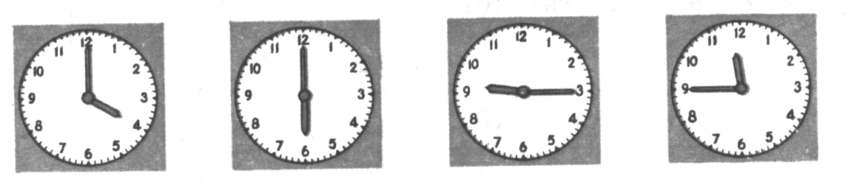

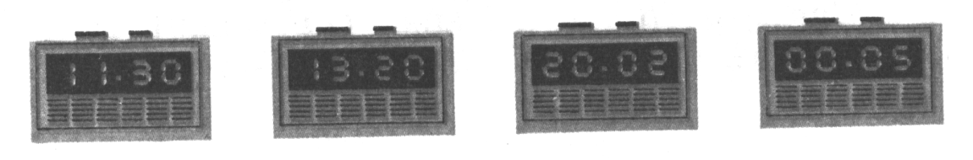

4)Работа в парах. (карточки)

- Молодцы, ребята, вы хорошо поработали, а сейчас у вас есть возможность показать насколько вы внимательны и дружны. Работа в парах. Восстановите последовательность.

|  |  |
| --- | --- |
| 1 год | 60 минут |
| 1 сутки | 24 часа |
| 1 час | 30, 31, 28, 29 суток |
| 1 минута | 7 суток |
| 1 неделя | 12 месяцев |
| 1 месяц | 1. cекунд |

1. **Итог урока. Рефлексия.**

**1) -** Над какой темой мы сегодня работали?

- Выполнили поставленную цель урока?

- Какие вы знаете единицы измерения времени?

- Назовите самую большую единицу времени?

- А кто знает ещё больше? **Тысячелетие (также миллениум)**

- Что вам понравилось на уроке?

- Над чем ещё нужно поработать?

**2)** Определи своё место на ступеньках:

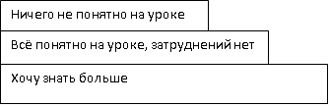

- Для тех, кто хочет знать больше, советую прочитать книгу

И.Мельникова «Про часы и о часах».

**Приложение 1.**

Работа в парах

|  |  |
| --- | --- |
| 1 год | 60 минут |
| 1 сутки | 24 часа |
| 1 час | 30, 31, 28, 29 суток |
| 1 минута | 7 суток |
| 1 неделя | 12 месяцев |
| 1 месяц | 60 секунд |

Работа в парах

|  |  |
| --- | --- |
| 1 год | 60 минут |
| 1 сутки | 24 часа |
| 1 час | 30, 31, 28, 29 суток |
| 1 минута | 7 суток |
| 1 неделя | 12 месяцев |
| 1 месяц | 60 секунд |

Работа в парах

|  |  |
| --- | --- |
| 1 год | 60 минут |
| 1 сутки | 24 часа |
| 1 час | 30, 31, 28, 29 суток |
| 1 минута | 7 суток |
| 1 неделя | 12 месяцев |
| 1 месяц | 60 секунд |